Título: Mineralización de Au-Ag-Cu en nuevo sector Rosario del Distrito Minero Julcani
Categoría: Geología y Exploraciones
Autor: Carlos H. Montes Moya
Cargo: Superintendente de Geología
Correo: carlos.montes@buenaventura.pe Celular: +51 908832604
Coautores: Frank k. Garcia Yareta / Royer Mamani Apfata
Cargo: Geólogos de sección Correo: frank.garcia@buenaventura.pe / royer.mamani@buenaventura.pe, Celular: +51 950427889 / +51 973983553

Reseña:
Carlos Montes - Superintendente de Geología, Buenaventura "Geólogo con 20+ años en exploración minera y 10+ como Superintendente en yacimientos polimetálicos/auríferos. Magíster en Geología de Recursos Minerales (UNMSM), especializado en modelos metalogenéticos para proyectos epitermales. Actualmente liderando la optimización del potencial del distrito Julcani mediante gestión técnica-operativa."
Frank Garcia cuenta con 5 años de experiencia en Cia de Minas Buenaventura, desarrollándose como geólogo de sección en el área de ore control Julcani.
Royer Mamani con 7 años de experiencia en exploraciones greenfield, brownfield y operaciones mina, actualmente se desempeña como geólogo de sección.

RESUMEN
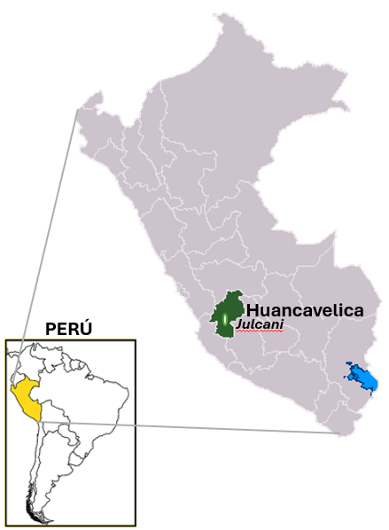
El Distrito Minero Julcani, operado por Compañía de Minas Buenaventura en Huancavelica, tiene sus raíces en la explotación de vetas Au-W durante el Incanato y la colonia. Desde 1953, bajo la visión de Don Alberto Benavides de la Quintana, el distrito cobró relevancia moderna con la explotación de Ag-Pb en la mina Herminia.
A lo largo de su historia, Julcani ha albergado más de 6 minas, entre ellas Estela, Herminia y, más recientemente, Acchilla, centrada en vetas angostas de Ag-Pb con subordinados de Au-Cu. El nuevo descubrimiento en el sector Rosario, en exploración desde 2023 y en producción desde 2024, ha demostrado su potencial económico con la extracción de más de 60k toneladas de mineral con leyes promedio de 3.5 g/t Au y 7.5 oz/t Ag, equivalentes a +450k onzas finas de Ag y 5k onzas finas de Au a la fecha.

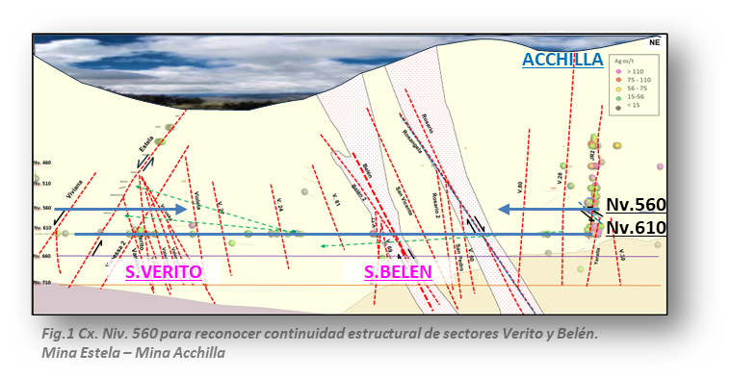
En 2023, se ejecutó una campaña de exploración sistemática mediante sondajes diamantinos y cartografiado estructural en el sector de la Mina Rosario, la cual permitió identificar un nuevo sistema de vetas NW-SE (ej. Belén, 77, Verito) desde el nivel 610 (4,027 msnm). Estos hallazgos, sustentados en modelos epitermales de Sillitoe (2010) y Godel (2013), revelan una Zonación vertical mostrando hacia los Niveles superiores: Dominio de Au-Py (pirita con oro nativo), asociado a fluidos ácidos oxidados en condiciones de baja sulfuración (Sillitoe, 2010) y hacia los Niveles profundos (>4,027 msnm – Nv. 610), enriquecimiento en Ag-Au-Cu (sulfosales, cobres grises), característico de sistemas intermedios de sulfuración, modelo de Sillitoe & Hedenquist (2003) para sistemas epitermales.

2. Mineralización y Evolución Hidrotermal del Sector Rosario
2.1 Paragénesis Mineral Principal

La mineralización consiste en:
- Sulfuros: Pirita (Py), arsenopirita (Apy), calcopirita (Cpy).
- Metales Nativos: Oro nativo, electrum (Au-Ag).
- Sulfosales: Cobres grises (tetraedrita-tennantita).
- Ganga: Baritina, carbonatos (ankerita).
Emplazamiento: Vetas de 0.10 – 1.50 m de potencia, hospedadas en:
- Domo dacítico Tentadora (alteración sericítica avanzada).
- Diques dacíticos porfiríticos (textura fanerítica).
2.2 Etapas de Mineralización (Adaptado de Sillitoe, 2010)
- Etapa Pre-Mineral (Magmática Temprana):
  - Exolución de fluidos ricos en Fe-As-W (sin mineralización económica).
  - Evidencia: Inclusiones fluidas con T >350°C (microtermometría).
- Etapa Sin-Mineral (Hidrotermal Principal):
  - Depósito de Py-Cpy con Au en inclusiones (Figura 4A).
  - Mecanismo: Reemplazo metasomático en bordes de cristales de Py.
- Etapa Tardía (Polimetálica Económica):
  - Precipitación de electrum + sulfosales de Ag-Pb-Zn.
  - Control: Dilatación en jogs estructurales (zonas de reapertura).
- Etapa Post-Mineral (Retrógrada):
  - Depósito de baritina-carbonatos (sellamiento de vetas).

2.3 Controles Tecto-Magmáticos
La mineralización responde a:
- Intrusión del Domo Tentadora (feeder principal):
  - Generó un sistema de fracturas NW-SE (corredor Lircay).
- Diques Dacíticos:
  - Actuaron como barreras/quimio-capas para fluidos hidrotermales.
- Eventos Tardíos:
  - Diques tufisíticos sinuosos (relleno por vetas en zonas de cizalla).

3. Comentarios sobre los Resultados de Exploración en el Sector Rosario
Los trabajos realizados en el sector Rosario han permitido diferenciar claramente dos tipos de vetas mineralizadas, cada una con su propio comportamiento y control estructural. Por un lado, las vetas de primer orden (como Verito-Vanesa) se presentan como estructuras compuestas de dique-falla-veta, con una mineralización más persistente y contenidos relevantes de sulfosales de Ag y Au. Estas vetas actúan como canales principales de los fluidos hidrotermales y, debido a los esfuerzos compresivos, generan vetas secundarias o ramales sigmoides. Su regularidad en potencia (alrededor de 0.25 m) y continuidad las convierten en el principal objetivo de explotación.
Por otro lado, las vetas de segundo orden, formadas como ramales de las anteriores, muestran una mineralización más irregular. Aquí, la calcopirita y pirita aparecen de manera independiente a las sulfosales de Ag, lo que sugiere un control más localizado por fracturas y zonas de reapertura (jogs). Estas vetas, aunque menos persistentes, son clave para entender la evolución del sistema, ya que reflejan pulsos hidrotermales posteriores y cambios en la química de los fluidos.
Un hallazgo importante es la diferenciación en la distribución de metales: mientras el oro se mantiene constante a lo largo de las vetas principales, la plata se concentra preferentemente en zonas de dilatación, como los jogs. Esto contrasta con lo observado en Achilla, donde la plata tiene una distribución más homogénea. Además, en profundidad, cerca del domo Tentadora (que actúa como principal fuente de fluidos), se evidencia un enriquecimiento en cobre, asociado a la pirita y su posterior reemplazo por calcopirita.
Estos resultados refuerzan el modelo de un sistema epitermal maduro, donde los fluidos evolucionaron desde condiciones ácidas y oxidantes (con predominio de pirita y oro) hacia etapas más alcalinas y reducidas (con deposición de sulfosales de Ag y carbonatos). La reactivación tectónica jugó un papel clave, ya que permitió la reapertura de fracturas y la canalización de nuevos pulsos mineralizantes.
En términos prácticos, estos hallazgos no solo validan el potencial económico del sector Rosario, sino que también apuntan a oportunidades de exploración en profundidad, donde podría extenderse la zona rica en Au-Ag-Cu. Además, el entendimiento detallado de los controles estructurales ayudará a optimizar la explotación, minimizando la dilución en vetas angostas y maximizando la recuperación de metales.
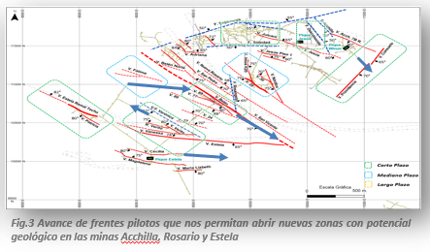
En resumen, Rosario confirma ser un distrito con vetas de alta ley, donde la combinación de geología estructural, mineralogía y metalogenia permite definir estrategias claras para su aprovechamiento. Los próximos pasos deberían enfocarse en sondear zonas profundas y laterales no exploradas, así como en ajustar los métodos de extracción para garantizar la selectividad en vetas tan angostas.

4. Conclusiones y Recomendaciones para Futuras Exploraciones en Rosario
Los trabajos realizados en el sector Rosario han permitido identificar un sistema epitermal de vetas angostas con mineralización económica de Au-Ag-Cu, controlado por dos tipos de estructuras: (1) vetas principales NW-SE (ej. Verito) con mineralización persistente de Au-Ag, y (2) vetas secundarias sigmoides con contenidos variables de Cu. La zonación vertical muestra mayor concentración de Au en niveles superiores, mientras que Ag y Cu se enriquecen hacia profundidad.
Para las próximas etapas de exploración, se recomienda:
- Profundizar la investigación bajo el nivel 610 mediante sondajes diamantinos (espaciado 50m) para evaluar la continuidad de las vetas ricas en Au-Ag-Cu.

- Complementar con análisis geoquímicos multielemento para definir vectores de exploración.
- Priorizar el mapeo estructural detallado para entender los controles en la distribución de Au y Ag.
- Se tiene definido un corredor de aprox. 1.3km en la Mina Rosario, donde se tiene identificado más de 10 vetas con clavos en horizontal mayor a 200m y en vertical con buenas posibilidades de mineralización económica de Au-Ag-Cu hacía los niveles profundos 660 – 710(3,927 m.s.n.m., se tiene algunos registros con sondajes diamantinos)
El potencial de la mina Rosario queda demostrado por las altas leyes puntuales encontradas (de hasta 20 g/t Au y 16 oz/t Ag), siendo clave enfocar los próximos esfuerzos en expandir los recursos mediante una exploración sistemática que integre métodos geológicos. La comprensión de los controles estructurales y la zonación serán fundamentales para guiar esta siguiente fase hacia los niveles altos buscando Au y hacia los niveles inferiores buscando Au-Ag-Cu.

